Урок биологии 9 класс базовый уровень
Тема урока: Группы крови. Резус – фактор.

Цель урока: создание условий для осознания и осмысления новой учебной информации по теме «Группы и переливание крови, донорство и резус фактор» средствами логического мышления и информационно – коммуникационной технологии; формирование у учащихся следующих ключевых понятий: группа крови, резус фактор, донорство, агглютинации эритроцитов, механизм переливания крови.

Задачи:
сформировать знания у учащихся о группах крови, выявить основные отличия разных групп крови людей, раскрыть понятие агглютинации эритроцитов, механизм переливания крови, резус-фактор, донорство. Развивать способность анализировать и прогнозировать ситуацию, умение сравнивать разные группы крови, сопоставлять разные факты и события развивать логическое мышление.
- сформировать знания у учащихся о группах крови, выявить основные отличия разных групп крови людей, изучить способы переливания крови, научиться применять полученные знания на практике, развивать биологическую речь и понятийный аппарат; формировать учебно-познавательную и информационную компетенцию учащихся;
- развивать общеучебные умения и навыки – работы с текстом, анализа и синтеза информации; развитие познавательного интереса учащихся к изучению проблем; активизировать познавательную деятельность учащихся, стимулировать и развивать логику и мышление;
- способствовать воспитанию активности и самостоятельности при индивидуальной работе учащихся, а также воспитывать бережное отношение к своему здоровью.

Тип урока: урок формирования новых знаний.
Место урока в изучаемой теме – третий урок в теме «Внутренняя среда организма»
Формы деятельности учащихся: фронтальная, индивидуальная, работа в парах, самостоятельная работа.
Технологии: технологии критического мышления, информационно- коммуникационные, проблемное обучение, здоровьесберегающие технологии.
Оборудование: интерактивная доска или проектор, презентация «Группы крови. Резус фактор» микроскопы, микропрепараты крови человека и лягушки, штатив с пробирками, молоко, лимон, индивидуальные листки, красные ручки.

1 Этап урока: Организационный момент. (1 мин.)
Цель этапа: психологическая готовность класса к уроку, доброжелательный настрой всех учащихся.
Здравствуйте! Я рада видеть сегодня всех в добром здравии. Впереди нас ожидает плодотворная и интересная работа, а для творческой работы нам нужна добрая, теплая атмосфера. Улыбнитесь друг другу.
- Этап урока: Актуализация опорных знаний и мотивация на дальнейшую деятельность
Входной контроль (10-15 мин.)
Цель: выявление степени готовности учащихся к изучению новой темы, актуализация опорных знаний, мотивация на последующую деятельность.
Давайте вспомним! Что вы знаете о крови?
1. вопросы о составе крови:
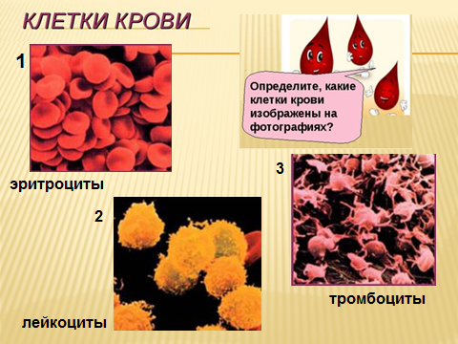
Назовите из чего состоит кровь человека?
Что собой представляет плазма крови?
Перечислите форменные элементы крови?
Какую функцию выполняют эритроциты, лейкоциты, тромбоциты?
2. узнай на картинке слайд 3 - эритроциты, лейкоциты, тромбоциты.
3. Задание: Догадайтесь, о каких форменных элементах идёт речь (письменно, после самопроверка) слайд 4.
1.Красные клетки, содержат белок гемоглобин.
2.Образуются в красном костном мозге, селезёнке, лимфатических узлах.
3.Живут 3-4 месяца.
4.Крупные белые клетки с ядрами.
5.Живут 5-7 дней.
6.Отмирают в печени, селезёнке и почках.
7.Отмирают в печени, селезёнке и местах воспаления.
8.Содержание в 1 мл крови составляет 250 тысяч.
9.Содержание в 1 мл крови составляет 4-5 млн.
10.Основная функция – перенос кислорода.
11.Основная функция – защита.
Слайд 5. Ответы: эритроциты – 1, 3, 6, 9, 10;
лейкоциты – 2, 4, 7, 11;
тромбоциты–5,8.
4. Задача: Криминалисту надо выяснить, принадлежит ли образец данной крови человеку или животному. На столе два препарата – кровь человека и кровь лягушки. Как это сделать?

5. « Да-нет-ка» Слайд 6
1. Эритроциты.- красные кровяные клетки. +
2. Процесс пожирания инородных тел лейкоцитами – называется фагоцитозом +
3 Гемофилия -наследственное заболевание, выражающееся в склонности к кровотечениям в результате несвертывания крови. +
4 Белые кровяные клетки- тромбоциты -
5. В свертывании крови участвуют- эритроциты -
6. Вещество, входящее в состав эритроцитов – это гемоглобин.-
7 Жидкая часть крови называется плазмой+
8. В состав гемоглобина входит – медь -
6. «Угадай цифры» - на доске Слайд 7
1. 90 % (количество воды в крови).
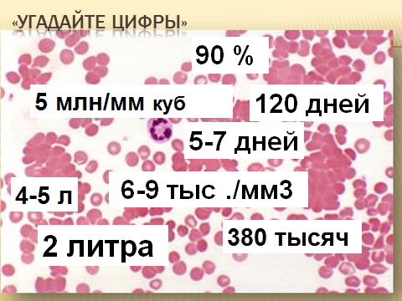
2. 4-5 л ( объём крови человека)
3. 380 тысяч (количество тромбоцитов).
4. 120 дней (продолжительность жизни эритроцитов).
5. 6-9 тыс ./мм³ (количество лейкоцитов).
6. 2 литра (количество лимфы).
7. 5-7 дней - (продолжительность жизни тромбоцитов).
8. 5 млн/мм³(количество эритроцитов).
7. «НАЙДИ ОШИБКУ» Слайд 8
1. Эритроциты.
Эритроциты - красные кровяные клетки. Они очень малы. В 1 мм³ их 10 млн. (5 млн.). Зрелые эритроциты имеют мелкие ядра (не имеют ядер). Это клетки овальной (двояковогнутая лепешка) формы, не способные к самостоятельному движению. Внутри клеток находится гемоглобин - соединение белка и меди (железа).Эритроциты зарождаются в селезенке (в красном костном мозге), а разрушаются в красном костном мозге(селезенке).Основная функция эритроцитов - транспорт питательных веществ (кислорода).Заболевание, связанное с уменьшением количества эритроцитов в крови, называется тромбофлебитом (малокровием).
2. Лейкоциты.
Лейкоциты- красные кровяные клетки. Они мельче (крупнее)эритроцитов, имеют нитевидное (амебоидное) тело и хорошо выраженное ядро. В 1 мм³ крови их от 9 до 15 тыс. (6-9 тыс.). Как и эритроциты, лейкоциты не способны самостоятельно передвигаться (способны активно передвигаться). Лейкоциты зарождаются в костном мозге, селезёнке, печени. Лейкоциты пожирают бактерии, попавшие в организм. Такой способ питания называется пиноцитозом (фагоцитоз). Изучением защитных свойств крови занимался И. П. Павлов (И. И. Мечников).
Слайд 9 самопроверка

3 этап урока: Определение темы урока. (3-4мин)
Цель: сконцентрировать усилия и внимание учащихся на главном, разъяснить учащимся ориентиры в их познавательной деятельности.
- С моими заданиямивы справились хорошо.
Я вижу, что вы готовы к следующему шагу по изучению нашей темы.
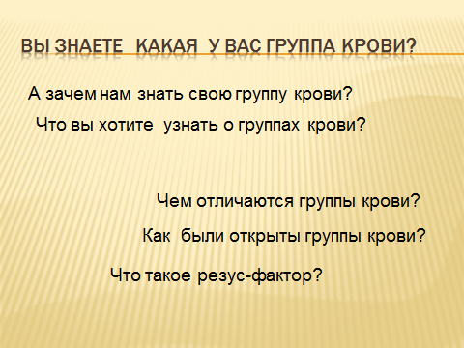
А можете ли вы ответить на вопросы.
Прием «Допиши фразу»: Слайд 10
«У меня ….(?)…. группа крови. У моей мамы …..( ?),, группа крови. У папы …(?)…группа крови».
Анализ соцопроса (подводится тут же, можно записать на доске)
Всего- …..человек, из них:
Знают свою группу крови:…
Не знают свою группу крови:…
Знают группу крови своих родителей:….

Термин «группа крови» у всех на слуху. Ребята, что вы знаете о группах крови и что вы хотите узнать?
Я знаю, что…
Хочу узнать…
1. чем различаются группы крови
2. как открыли группы крови
3.резус конфликт
В ходе сегодняшнего урока мы ответим на поставленные вами вопросы. Отправляясь в путешествие, человек всегда ставит перед собой определенные задачи.

Мозговой штурм «Значение знаний о группах крови»:
Ребята, ответьте на вопрос: для чего надо знать свою группу крови? Приведите, как можно больше аргументов.

Постановка проблемы урока: Слайд 11
Проблема: В 1832 году петербургский врач Вольф впервые в России произвел переливание крови от человека человеку, женщине, находившейся при смерти из-за большой кровопотери. Успех переливания был блестящим: жизнь женщине была спасена.
После этого другие попытки переливания крови заканчивались по-разному: то блестящий успех, то тяжёлые осложнение вплоть до смерти.
В чём причина чередования успеха и неудач?

4 Этап урока: Изучение нового материала. (20 мин.)
Цель этапа: актуализация субъектного опыта учащихся, активная работа обучаемых по восприятию, анализу, преобразованию новой информации
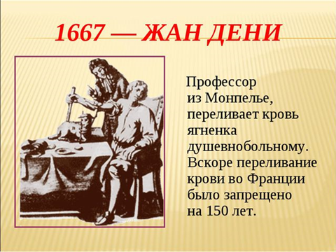
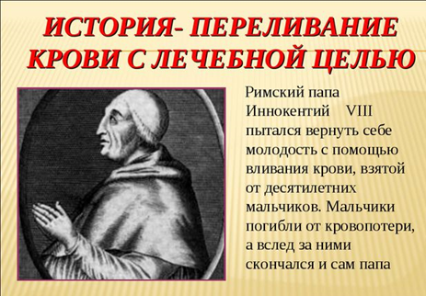
Слайд 12. Ещё в древности люди заметили важную роль крови и пытались кровью лечить людей. Гиппократ рекомендовал больным, страдающим заболеваниями пить кровь здоровых людей. В сочинениях Цельса сообщалось о том, что старики и больные эпилепсией пили кровь умирающих гладиаторов. Крови приписывали омолаживающее действие, например, папа Иннокентий VIII удрученный старостью лечился кровью, взятой от трёх мальчиков 10 лет. Исцеления не нашёл и вскоре умер. Из крови делали ванны древнегреческому царю Константину для лечения проказы. Считалось, что кровь –это чудодейственная жидкость, стоит только её применить. как жизнь может продлена на многие годы. "Первые успешные эксперименты по переливанию крови од одной собаки к другой были произведены в 1666 году английским анатомом Р. Лоуэром.
Слайд 13 А в 1667 году французский ученый Д.Б. Дени произвел первое переливание крови от животных к человеку. Это была технически очень сложная операция. Ведь полая инъекционная игла ещё не была изобретена, и качестве иглы использовали птичье перо. А в качестве шприца - рыбий пузырь. Дени перелил один стакан крови от ягнёнка больному юноше, страдающему лихорадкой. Больной пережил тяжёлую аллергическую реакцию, но поправился. Тогда ученый объявил, что тот, кто даст себе перелить кровь, получит значительное вознаграждение. Рабочий бедного квартала Парижа согласился и был первым кто предоставил себя для опытов по переливанию крови. Операция прошла удачно. После переливания реципиент чувствовал себя отлично. Обрадованный этим результатом Дени стал проводить переливание одно за одним. Но не все переливания Дени были удачными. Начались осложнения, появились смертельные случаи. Причина заключалась в том, что кровь животных и человека несовместима. 150 лет – под запретом
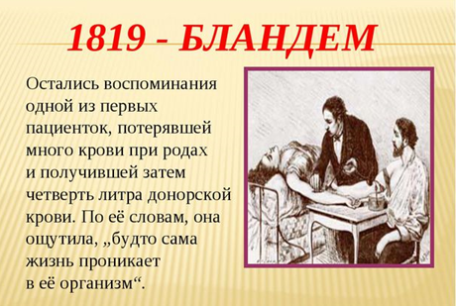
В первые перелил кровь человеку от человека в 1819 г. – англ. акушер Бландем сделал 1 переливание крови от человека к человеку. Таким путем он спас жизнь обескровленной роженицы. Слайд 14

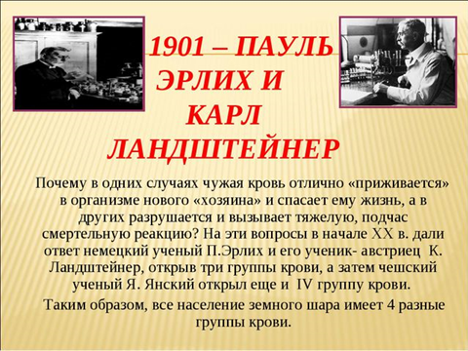
В 1873 году подсчитали, что из 247 переливаний крови – 176 закончились смертью больных. Причину тогда объяснить никто не мог. И всё же использование крови как лечебного средства, было заманчивым и привлекало внимание ученых. Разгадка пришла тогда, когда величайшее открытие в этой области сделал австрийский ученый К. Ландштейнер. Слайд 15
Экспериментальные исследования 1900 г.-1907г. позволили выявить группы крови человека. После чего появилась возможность избежать смертельных осложнений. Тогда уже было широко распространено учение об иммунитете, согласно которому при попадании в организм чужеродных белков (антигенов) происходит образование защитных веществ (антител) с последующей фиксацией, склеиванием и уничтожением антигенов.

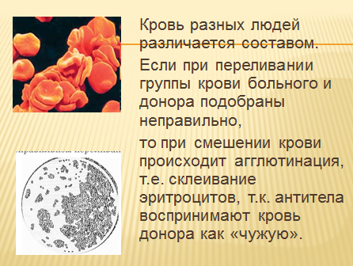
Физкультминутка: опыт с молоком на эксприментальной площадке (учащиеся выходят из-за парт, подходят к оборудованному столу, проводят эксперимент на сворачивание молока под действием раствора лимонной кислоты, для наглядного представления явления аглютинации)

Слайд 16 Оказалось, что склеивание (агглютинация) эритроцитов перелитой крови и есть одно из проявлений иммунитета — защиты организма от проникновения чужеродных белков. К. Ландштейнер предположил, а затем доказал наличие двух реагирующих веществ в эритроцитах и двух, способных вступать с ними в контакт, в плазме.
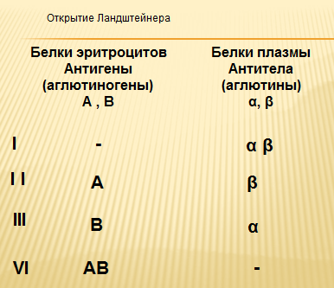
Слайд 17 Вещества, содержащиеся в эритроцитах, оказались антигенами (изоагглютиногенами) А и В. В же плазме или сыворотке содержатся антитела альфа и бета (аглитининами), вступающие в контакт с антигенами и вызывающие агглютинацию, α и β. При встрече «одноименных» антигенов и антител (например, А и α или В и β) происходит склеивание эритроцитов. Значит, в крови каждого человека должны содержаться такие агглютиногены, которые не склеивались бы агглютининами собственной плазмы. В результате многочисленных опытов с кровью) и оценки возможных комбинаций К. Ландштейнер установил, что всех людей в зависимости от свойств крови можно разделить на три группы.
Чуть позднее (1906) чешский ученый Ян Янский выделил четвертую группу крови и дал всем группам обозначения, существующие и в настоящее время. Следует заметить, что Ян Янский был психиатром и свое открытие сделал при изучении крови психических больных, считая, что причина психических заболеваний кроется в свойствах крови.
Слайд 18
Группа крови | Агглютиногены | Агглютинины
 | Белки эритроцитов | Белки плазмы
1 (О) | --- | а и в
2 (А) | А | в
3(В) | В | а
4(АВ) | АВ | ---
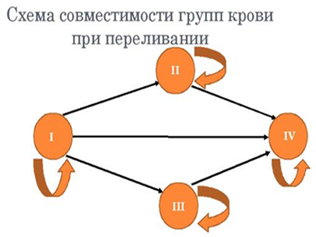
Согласно таблице, людям, имеющим 1 группу крови, можно переливать кровь только 1 группы. Кровь 1 группы можно переливать людям с любой группой крови. Т. е. люди, имеющие 1 группу крови, являются универсальными донорами. Лицам, имеющим 4 группу крови, можно переливать кровь всех четырех групп. Такие люди являются универсальными реципиентами.
Большинство людей имеют 1 и 2 группу крови. Наименее распространена 4 группа. Группа крови передается по наследству и не изменяется на протяжении жизни.
Работа с интерактивной доской рисование на смешивание крови

Первая группа имеет обозначение I 0 αβ, т. е. у людей этой группы нет агглютиногенов (0), а в плазме содержатся агглютинины α и β. Кровь первой группы может быть перелита людям с любой группой крови, поэтому лица с первой группой названы универсальными донорами (слово «донор» происходит от donare — дарить).
Вторая группа имеет формулу II Aβ, т. е. эритроциты этой группы содержат агглютиногены А, а плазма — агглютинин β.
В третьей группе III Bα эритроциты содержат агглютиногены В, плазма — агглютинин α.
В эритроцитах четвертой группы IV АВ присутствуют оба агглютиногена А и В, но в плазме нет агглютининов, способных склеивать чужие эритроциты. Людям, имеющим четвертую группу крови, можно переливать кровь любой группы, поэтому их называют универсальными реципиентами.

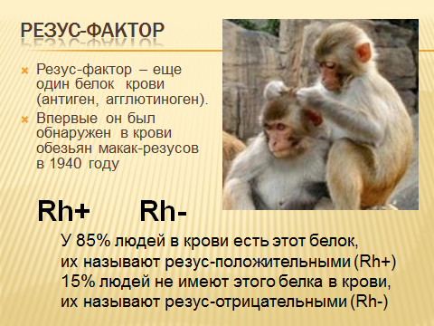
Совместимость крови зависит не только от ее группы. Кроме агглютиногенов, в эритроцитах большинства людей (85%) содержится вещество, которое при повторном переливании крови людям, кровь которых не имеет этого вещества, вызывает разрушение эритроцитов. Это вещество называется резус – фактором (Rh).
Его впервые обнаружили в крови мартышек -резусов. Отсюда его такое интересное название. Слайд 19
Это изоантиген резус. Обозначается он так: Rh + и Rh-.
Оказывается, те люди у которых есть в крови этот антиген называются резус-положительными, а у которых нет резус-отрицательными. Резус -фактор содержится в крови приблизительно 85 % а у 15% он отсутствует.

На качестве крови его отсутствие не отражается, но его надо учитывать при переливании крови и при беременности. Rh^{“-”} – людям следует переливать только в RH^{“-”} кровь, т.к. при попадании в кровь Rh^{“+”} белка (антигена) на него начинают вырабатываться антитела. У новорожденных, если мать Rh^{“-”}, а плод развивается Rh^{“+”} – мать вырабатывает антитела и ребенок рождается с гемолитической болезнью (апельсиновый цвет кожи).
Резус-конфликт.
Это несовместимость групп крови по резус-фактору между резус-отрицательной (Rh⁻) матерью и резус-положительным (Rh⁺) ребенком. Если человеку с Rh-
Попадает в организм кровь Rh+,
его антитела начнут избавляться от этой крови, как от чужеродного тела.
У беременных это приводит к отторжению плода и выкидышу.
Rh – резус-фактор, открытый тем же Карлом Ландштейнером совместно с исследователем Винером в 1937–1940 гг. За оба открытия Ландштейнеру дважды присуждалась нобелевская премия.

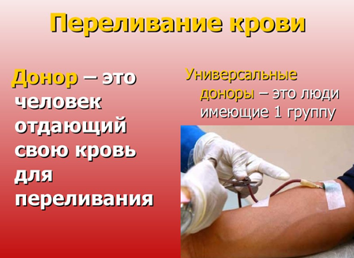
Слайд 20 Переливание крови
Схема переливания групп крови:
донор От лат.dono (дарю) -человек, отдающий кровь.
Реципиент от лат. recipiens (получающий)-человек, получающий кровь.
Агглютинация – явление склеивания эритроцитов.
Слайд 21Универсальный донор 0(I)
Универсальный реципиент AB(IV)
Это интересно!
В истории медицины известен донор, который за свою жизнь сдавал кровь 624 раза.
Слайд 22 Донорство:
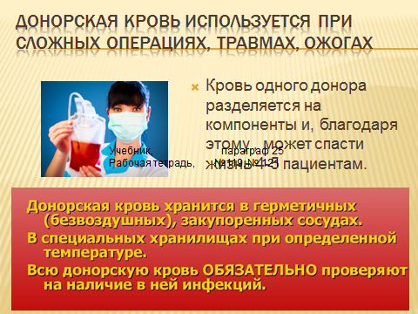
При травмах и кровотечениях срочно нужна бывает кровь. Лучше всего переливать кровь идентичной группы, но в исключительных случаях кровь первой группы может быть перелита лицам с любой группой крови, реакции несовместимости не будет. Кровь второй группы совместима со второй и четвертой группами, третья — с третьей и четвертой. Кровь четвертой группы может быть перелита только лицам, имеющим четвертую группу крови. Правда при переливании разных групп крови эритроциты донора могут агглютинироваться сывороткой реципиента. Поэтому вливать можно строго ограниченное количество, не более 500 мл.
Донорство крови— добровольное жертвование собственной крови или её компонентов для последующего переливания нуждающимся больным, или получения компонентов медицинских препаратов.
У всех военнообязанных, врачей и людей работа которых связана с риском, в
документах и на шевронах верхней одежды обозначена группа их крови и
резус-фактор.
Виды доноров:
- Активные доноры состоят на учете и регулярно сдают кровь (даже в любое время суток)
- Доноры резерва находятся на учете в учреждениях службы крови; они периодически сдают кровь по планам-графикам комитетов и организаций обществ Красного Креста и Красного Полумесяца;
- Доноры-родственники сдают кровь в отделениях переливания крови тех учреждений, в которых находятся на лечении близкие им люди
Виды донорства:
Донорство цельной крови. Традиционный способ донорства состоит в том, что у донора забирают дозу цельной крови (до 450 мл).
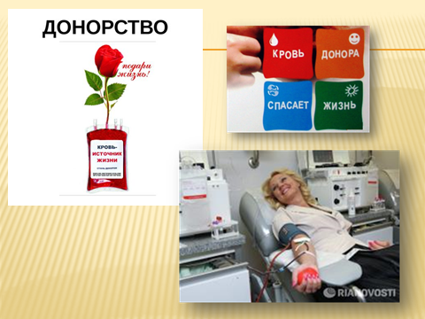
Плазмоферез. В этом случае происходит заготовка только одного компонента крови - плазмы (до 600 мл).
Цитоферез. У донора забирается не плазма, а клетки крови: эритроциты или тромбоциты.
Слайд 23Показания к переливанию крови:
- Острая потеря крови
- Шоковое состояние
- Непрекращающиеся кровотечения
- Тяжёлое малокровие
- Тяжёлые хирургические вмешательства
О пользе донорства:
- повышение устойчивости организма к кровопотере при авариях, несчастных случаях, ожогах, тяжелых операциях;
- стимуляция кроветворения, самообновления организма;
- профилактика заболеваний сердечнососудистой системы;
- профилактика болезней иммунной системы, атеросклероза, нарушений пищеварения, деятельности печени, поджелудочной железы;
- выведение избытка крови и её элементов, если он есть, из организма.
Кто может стать донором?
Согласно законам, сдавать донорскую кровь может любой дееспособный гражданин, достигший совершеннолетия и прошедший ряд медицинских тестов.
5 Этап урока: Обобщающий этап (2-3 мин)
Цель: создать условия для первичного применения знаний
Какие задачи мы ставили вначале урока?
Какие мы уже рассмотрели?
Что еще должны научиться делать? (применять полученные знания на практике)
Слайд 24
1. Кто впервые обнаружил групповые различия?
2. Сколько групп крови имеет человек?
3. На чем основаны групповые различия?
4. Какой еще показатель крови нужно учитывать при переливании?
5. Какую группу крови можно переливать другим людям без риска? Почему?
6. С какой группой крови люди могут принимать любую кровь? Почему?
7. Значение знаний о группах крови.
8. Что такое группы крови?
10. Как происходит процесс свертывания крови?
11. Почему у здорового человека не образуются тромбы внутри сосудов?

6 Этап урока: Д/з (2 мин.) Слайд 25
- Подготовить сообщение на тему: Сообщения: И. И. Мечников – автор теории фагоцитоза, Луи Пастер, его вклад в науку
- Выучить параграф 24.

7 Этап урока: Контрольно-оценочный этап (8-10 мин.)
Цель: самоконтроль и выяснение учащимися уровня своей компетентности, обнаружение ошибок и трудностей, которые связаны с изучаемым материалом.

Задание 1: Допишите фразу: Слайд 26
- Человек, отдающий свою кровь для переливания другим людям или для хранения в банк крови, называется –_______________________________
- Человек, получающий что-либо (кровь, органы), называется –___________________
- Слипание эритроцитов с антигенами под действием плазменных (сывороточных) антител (агглютининов) с образованием хорошо заметных скоплений, называется –____________________
- В современной медицинской практике широко используется переливание крови. Что Вы будете обязательно учитывать прежде, чем назначить и начать эту процедуру?_______________________________________________________________
- В каком случае между матерью и вынашиваемым ею ребёнком может возникнуть резус – конфликт?_________________________________________________________
Задание 2: Заполните таблицу «Совместимость групп крови при переливании» Слайд 27
Группа крови | Может отдавать кровь | Может принимать кровь
I (0) α β
II (А) β
III (В) α
IV (АВ) -
Самопроверка Слайд 28
Задание 3: Решите задачу. Слайд 29

1.Пользуясь схемой переливания крови определите, кто из родителей может быть донором для ребёнка с III группой крови, резус-фактор положительный, которому срочно требуется переливание крови. У матери I(О) группа крови, резус-фактор отрицательный, а у отца IV группа крови резус-фактор положительный.
2.Что случиться, если в крови реципиента антигены II группы встретятся с антителами донора III группы крови и почему?

Задание 4: тест. 1-3 мин. Слайд 30

- С какого возраста можно стать донором?
А) с 14; Б) с 16; В) с 18; Г) с 21.
- Открытие групп крови принадлежит?
А) Винеру; Б) Ландштейнеру; В) Богданову; Г) Белоярцеву.
- Какие заболевания могут быть препятствием к донорству?
А) гипертония; Б) ОРЗ; В) наркомания; Г) близорукость.
- Реципиент – это:
А) человек, который сдаёт кровь; Б) резус-фактор;
В) белок, находящийся в плазме; Г) человек, которому переливают кровь.
- Белки, от которых зависит группа крови находятся в:
А) на эритроцитах; Б) на тромбоцитах; В)в плазме; Г) на лейкоцитах.

Самопроверка Слайд 31 1.в 2. б 3а.б.в.г 4г 5а,в

8 Этап урока: Рефлексия 1 мин Слайд 32
Цель: организовать рефлексивную деятельность учащихся, создать ситуацию успеха для учащихся
Всегда полезно оглянуться на сделанное и оценить самого себя, выявить свои затруднения и найти пути их преодоления. Мысленно воспроизведите весь урок сначала. Вспомните свои ощущения? Все ли получилось?
Беседа по вопросам:

- Что нового я узнал сегодня на уроке?
- Что было особенно интересным и познавательным?
- В чём я сегодня стал умнее в сравнении со вчерашним днём?

Дополнительное задание если останется время
Группы крови животных.
Почему попытки переливания крови животных человеку приводили к гибели больных (XVII ст.)?
Анализ таблицы «Группы крови животных».

Животные | Группы крови
Орангутанг | I , II, III, IV
Шимпанзе | I , II (180%)
Свинья | II, III
Собака | I, II, III
Юшка | I, II, III
Крокодил | III
Змея | II, III
Лягушка | II, III, IV

Личный лист ученика (цы) 9 класса……………………… Дата ___________________
Задание 1.
Эритроциты______________________
Лейкоциты_______________________
Тромбоциты_____________________ Баллы:_______
Задание 2.
1 группа.
Эритроциты - красные кровяные клетки. Они очень малы. В 1 мм³ их 10 млн. Зрелые эритроциты имеют мелкие ядра. Это клетки овальной формы. Внутри клеток находится гемоглобин - соединение белка и меди. Эритроциты зарождаются в печени, а разрушаются в красном костном мозге. Основная функция эритроцитов - транспорт питательных веществ. Заболевание, связанное с уменьшением количества эритроцитов в крови, называется тромбофлебитом.
2 группа.
Лейкоциты-красные кровяные клетки. Они мельче эритроцитов, имеют нитевидное тело и хорошо выраженное ядро. В 1 мм³ крови их от 9 до 15 тыс. Как и эритроциты, лейкоциты не способны самостоятельно передвигаться. Лейкоциты зарождаются в костном мозге, селезёнке, печени. Лейкоциты пожирают бактерии, попавшие в организм. Такой способ питания называется пиноцитозом. Изучением защитных свойств крови занимался И. П. Павлов. Баллы:_______

Задание 3. Вписывай новые термины, понятия, слова

Задание 4. Заполните таблицу «Совместимость групп крови при переливании»

Группа крови | Может отдавать кровь | Может принимать кровь
I
II
III
IV
Баллы:_______
Задание 5 тест
1.С какого возраста можно стать донором?
А) с 14;
Б) с 16;
В) с 18;
Г) с 21.
2.Открытие групп крови принадлежит?
А) Винеру;
Б) Ландштейнеру;
В) Богданову;
Г) Белоярцеву.
3.Какие заболевания могут быть препятствием к донорству?
А) гипертония;
Б) ОРЗ;
В) наркомания;
Г) близорукость.
4.Реципиент – это:
А) человек, который сдаёт кровь;
Б) резус-фактор;
В) белок, находящийся в плазме;
Г) человек, которому переливают кровь.
5.Белки, от которых зависит группа крови находятся в:
А) на эритроцитах;
Б) на тромбоцитах;
В)в плазме;
Г) на лейкоцитах. . Баллы:_______

Итоговая отметка__________

